 | XVIII Seminário Nacional de Distribuição de Energia Elétrica  SENDI 2008 - 06 a 10 de outubro  Olinda - Pernambuco - Brasil

Metodologia para Redução do Tempo de Análise de Cargas em Redes de Distribuição Rural

Blunio Elias da Silva | Angelo Geraldo Costa
Cemig Distribuição SA | Cemig Distribuição SA
belias@cemig.com.br | agcosta@cemig.com.br;

Diego Rafael de Oliveira Servulo | Rui Vagner Rodrigues da Silva
Cemig Distribuição SA | Cemig Distribuição SA
diego.servulo@cemig.com.br | rui.vagner@cemig.com.br

Palavras-chave

Análise de cargas
Orçamento
Otimização
PSS-Adept
Rede rural

Resumo

Este trabalho apresenta a metodologia em desenvolvimento na Gerência de Planejamento e Expansão Triângulo da CEMIG Distribuição SA para redução do tempo de análise, definição de alternativas e orçamento para atendimento a novas cargas rurais em alimentadores de distribuição.

Atualmente, são analisados mais de 1.200 pedidos de novas cargas por ano na gerência. Destes, cerca de 65% são localizados em área rurais. A maior parte desses pedidos são para ligação de motores de médio e grande porte, destinados à irrigação, em locais distantes das subestações de distribuição. A análise destes pedidos exige um considerável volume de mão-de-obra.

Outro fato importante é que para mais de 80% destes pedidos a ligação da carga não é consumada.

Estes fatos levaram ao desenvolvimento de um sistema que agiliza o processo, mantendo a qualidade das análises.

1. Introdução

Uma das atividades econômicas mais importante na região do Triângulo Mineiro é a agricultura. A mecanização desta atividade é intensa na região. A maioria dos pedidos de novas cargas analisados pela Gerência de Planejamento e Expansão Triângulo da CEMIG Distribuição SA são para ligação de motores de 100 a 250 cv em locais distantes das subestações de distribuição. Para mais de 80 % destes pedidos a ligação da carga não se concretiza, devido à necessidade de obras de reforço no sistema elétrico e também ao fato de que muitos clientes solicitam análise em mais de um ponto buscando aquele com menor custo de implantação do sistema de irrigação.

O tempo médio para estas análises é de 2,5 horas por pedido, consumindo aproximadamente 3.000 homens-hora de trabalho por ano, ou seja, 75% da mão-de-obra de 2 técnicos, para realizar mais de 1.200 análises por ano. Antes da utilização do novo método, todas as análises de novas cargas eram simuladas individualmente utilizando o PSS-Adept, que é um software de fluxo de potência. Esta atividade é a responsável pela maior parte do tempo de análise do pedido.

A partir deste panorama e visando otimizar este processo, iniciou-se o desenvolvimento de uma metodologia para redução do tempo de análise de cargas do sistema elétrico e respectivo orçamento.

O novo método de análise foi desenvolvido conforme os seguintes passos:

- Análise estatística dos alimentadores rurais existentes, visando o agrupamento dos mesmos em famílias de alimentadores com características semelhantes;
- Modelagem de quatro alimentadores rurais (distâncias, condutores, cargas e fases) que representam, de forma simplificada, todos os alimentadores rurais da região do Triângulo Mineiro.
- Simulação, no PSS-Adept, da ligação dos diversos tipos de cargas em vários pontos destes alimentadores e dos reforços necessários para manutenção dos níveis de tensão e carregamento adequados, inclusive para partida de motores.
- Criação do conceito “cabo-carga-distância”, através do qual, é atribuído para cada uma das 5 bitolas padronizadas de condutores, um índice que demonstra sua capacidade de atendimento a cargas. Esta atribuição foi feita através de simulações no PSS-Adept.
- Criação de uma tabela que informa, para cada combinação carga x distância, o índice de capacidade de atendimento necessário. Este índice é baseado na capacidade do cabo CAA 4/0 AWG que tem 107mm2 de seção. Este condutor foi escolhido por ser o mais usado em atendimento a cargas de irrigação.
- Criação de uma planilha para simulação do atendimento, onde o técnico entra com o índice de capacidade de atendimento necessário e as distâncias de cada condutor existente no tronco do alimentador atual. Esta planilha possui um software que simula diversas configurações de substituição de condutores até obter o índice de atendimento necessário, mantendo a distância total. Assim se obtém o reforço de rede necessário para o atendimento.
- Esta planilha também calcula o custo estimado de cada uma das alternativas simuladas e destaca aquela de menor custo.

Esses passos serão detalhados mais à frente neste trabalho. As principais vantagens dessa metodologia são:

- redução de 80% do tempo gasto na análise de rede;
- escolha da alternativa mais econômica;
- padronização da análise e orçamento;
- maior satisfação do cliente;
- disponibilização de mão-de-obra para outras atividades.

2. Análise estatística dos alimentadores rurais

Os alimentadores rurais existentes foram agrupados em famílias, de acordo com as seguintes características:
- comprimento total de média tensão trifásica;
- comprimento total de média tensão monofásica;
- demanda total;
- bitolas dos condutores do tronco;
- ângulo de ação, conforme figura 1;
- densidade de carga ao longo do alimentador;
- número de bancos de reguladores de tensão;
- potência dos bancos de capacitores existentes.

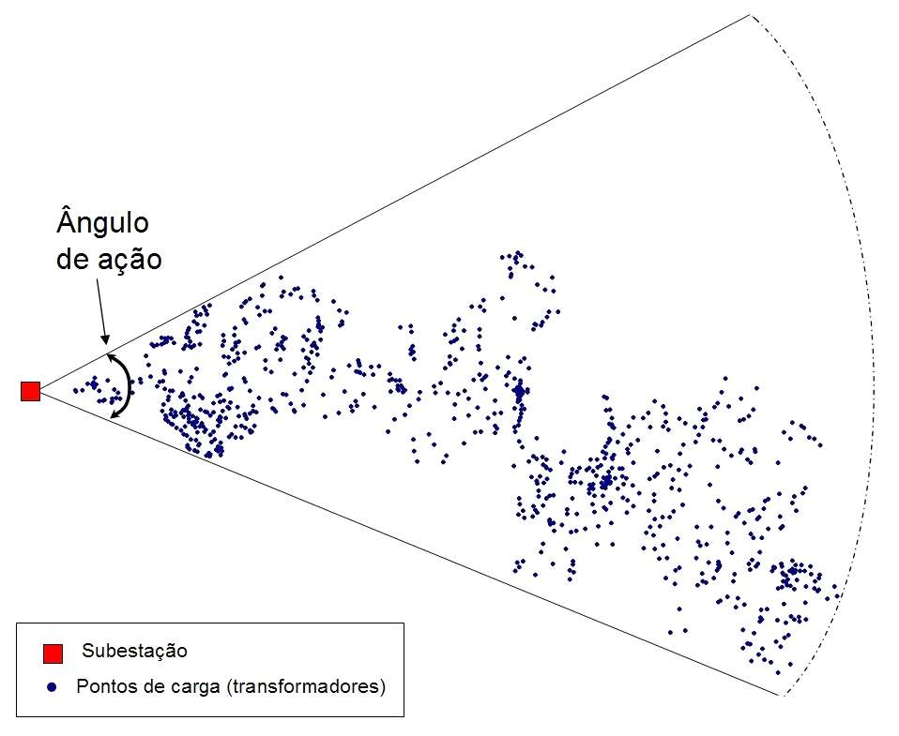

Figura 1 – conceito de ângulo de ação

O método utilizado para agrupamento foi o da distância euclidiana (MINGOTI, 2005, p.157). A quantidade de grupos foi definida de acordo com o critério de análise do comportamento do nível de fusão (MINGOTI, 2005, p.179).

Os alimentadores com características semelhantes foram agrupados em 4 famílias ou grupos de acordo com a semelhança ou proximidade das características analisadas.

3. Modelagem de alimentadores

Para cada um dos quatro grupos de alimentadores foi elaborada uma modelagem utilizando software de fluxo de potência PSS-Adept. Nesta modelagem procurou-se manter fidelidade aos valores médios de cada uma das características do grupo, inclusive bancos de reguladores e de capacitores.

A figura 2 exemplifica a modelagem de um dos grupos de alimentadores.

Figura 2 – modelagem de alimentador

4. Simulações

Utilizando cada um dos modelos criados, foram feitas simulações para atendimento a cargas entre 50 kW e 1000 kW. Nessas simulações foram considerados motores de 125 cv e de 250 cv quando a carga simulada era maior ou igual à potencia desses motores. Estas simulações também foram feitas considerando a ligação das cargas em diversos pontos do tronco do alimentador. Para facilitar a tabulação dos resultados, as novas cargas foram simuladas em pontos distantes 5 km entre si e em intervalos de 50 kW entre cada simulação.

Para cada simulação efetuada foi definida uma configuração de rede necessária para atendimento à nova carga mantendo-se os níveis adequados de tensão e carregamento ao longo de todo o alimentador.

5. Criação do conceito de pontuação para “cabo-carga-distância”

O conceito de pontuação para “cabo-carga-distância” foi criado para se ter uma correspondência entre as cinco bitolas de condutores padronizados para redes rurais na CEMIG. A tabela 1 apresenta estes condutores.

Tabela 1 – condutores para redes rurais padronizados na CEMIG

O conceito criado é baseado na capacidade de condução de potência do cabo CAA 4/0 AWG. Este condutor foi denominado “cabo base” e foi tomado como referência porque é o mais utilizado para atendimento a novas cargas significativas distantes das subestações.

Cada km de tronco deste condutor equivale a um ponto. Se, por exemplo, uma determinada carga nova situada a 25 km da subestação de distribuição exigir que todo este tronco do alimentador, da subestação até a carga, seja construído com o cabo base, considera-se que esta nova carga exige 25 pontos. A capacidade de condução de potência elétrica dos demais condutores foi, então, referenciada à capacidade do cabo base.

A tabela 2 apresenta a correspondência de pontuação dos demais condutores em relação ao cabo base. Também está mostrada, nesta tabela, a correspondência de custo de implantação de troncos de alimentador com as diversas bitolas, em relação ao cabo base.

Tabela 2 – correspondência entre condutores

A figura 3 apresenta uma idéia mais clara da correspondência entre a capacidade de condução de corrente e o custo de implantação de novos troncos de alimentadores com as diversas bitolas.

Figura 3 – correspondência entre condutores

Verifica-se que, na relação pontuação / custo, os condutores de maior bitola levam vantagem em relação aos de menor bitola. Esta diferença, porém, é compensada quando se leva em conta que o custo acima considerado é da implantação de rede nova e que, na prática, o que ocorre são reforços em redes existentes. Neste caso, os condutores de menor bitola levam uma pequena vantagem por aproveitarem mais as estruturas existentes na rede a ser reforçada. Considera-se assim, que a relação pontuação / custo é linear para todos os condutores padronizados.

6. Tabela de pontuações

O passo seguinte foi a criação de uma tabela que informa, para cada combinação nova carga x distância, a pontuação necessária para manter os níveis de qualidade exigidos. A tabela 3 apresenta um exemplo de parte de uma tabela de pontuações.

Tabela 3 – exemplo de tabela de pontuações

Foram criadas 8 tabelas de pontuações, sendo duas para cada um dos quatro grupos de alimentadores. Uma das tabelas apresenta o resultado das simulações com motores de 125 cv e a outra o resultado das simulações para motores de 250 cv. Para montagem das tabelas foram usados os valores de pontuação de rede necessários para atendimento às novas cargas simuladas nas distâncias consideradas.

Verifica-se que, para atingir uma determinada pontuação, diversas combinações de condutores podem ser usadas. Como exemplo pode-se analisar a ligação de uma nova carga de 400 kW a uma distância de 10 km da subestação. Pela tabela 3 são necessários 9,2 pontos para este atendimento. Esta pontuação pode ser alcançada com as configurações apresentadas na tabela 4.

Tabela 4 – configurações possíveis para uma mesma pontuação

7. Planilha para simulação

Para facilitar a simulação de diversas configurações de rede para uma mesma pontuação foi criada uma planilha usando o Microsoft Excel. Esta planilha possui um programa, em forma de macro, que simula diversas configurações de substituição de condutores até obter o índice de atendimento necessário, mantendo a distância total. Assim se obtém o reforço de rede necessário para o atendimento. Os dados de entrada desta planilha são:

- pontuação necessária para o atendimento e
- comprimento de cada bitola de condutor existente no tronco do alimentador atual.

A tabela 5 apresenta um exemplo de preenchimento dos dados de entrada da planilha. Na situação mostrada, deseja-se obter 22 pontos para atendimento a uma nova carga a 32 km da subestação. As células em branco são calculadas pelo programa.

Tabela 5 – dados de entrada da planilha

A pontuação necessária para atendimento é obtida em uma das oito tabelas criadas. Para se escolher qual tabela será usada, verifica-se o grupo no qual o alimentador em análise está incluído e também a potência do maior motor a ligar. O valor da pontuação a utilizar será aquele correspondente à carga a ser ligada e à distância do ponto de ligação desta nova carga em relação à subestação de distribuição.

Os comprimentos de cada bitola de condutor da subestação até no ponto da carga deverá ser obtido nos cadastros da concessionária.

8. Orçamento

O programa criado também calcula o custo estimado de cada uma das alternativas simuladas e destaca aquela de menor custo. O orçamento é feito com base em informações de custo de construção de redes novas com as diversas bitolas de condutores padronizadas.

O resultado do processamento do programa na planilha é apresentado na figura 4.

Figura 4 – relatório de saída

O relatório produzido mostra o comprimento em km que deve ser retirado e acrescentado referente a cada bitola de condutor. A alternativa de menor custo é destacada.

9. Conclusões

Verifica-se através do que foi mostrado, que é possível se definir os reforços na rede de distribuição necessários para atendimento a novas cargas e respectivo orçamento de forma rápida e padronizada, a partir de informações normalmente existentes nos bancos de dados das concessionárias. O esforço necessário para se classificar os alimentadores, efetuar as diversas simulações prévias e criar as tabelas de pontuação é compensado pelo ganho de tempo e de qualidade obtido com a utilização da metodologia.

Algumas vantagens do método exposto:

- redução estimada de cerca de 80% no tempo gasto na análise de rede;
- padronização da análise de novas cargas rurais;
- maior satisfação do cliente devido à redução do tempo de resposta e da escolha da solução de menor custo;
- aumento da satisfação dos técnicos pela automação de atividade repetitiva;
- simulação de um grande número de alternativas para cada pedido de carga;
- disponibilidade de mão-de-obra para outras atividades;
- otimização dos ativos.

10. Referências bibliográficas e bibliografia

MINGOTI, Sueli Aparecida. Análise de dados através de métodos de estatística multivariada: uma abordagem aplicada. Belo Horizonte, Editora UFMG, 2005, capítulo 6.

KUME, Hitoshi, Métodos estatísticos para melhoria da qualidade. Tradução de Dário Ikuo Miyake, revisão técnica de Alberto Wunderler Ramos. São Paulo: Editora Gente, 1993.

POWER TECNOLOGIES, INC. – PSS-Adept-4 - MANUAL DO USUÁRIO- 2002.

